مختصری در مورد تعویض برد گوشی گلکسی S3 سامسونگ

Samsung Galaxy S III Motherboard Replacement

تعویض برد گوشی Galaxy S3 سامسونگ کار سختی نیست. این تعمیر در شرایطی صورت میگیرد که مادربرد گوشی بنا به هر دلیل نظیر آب خوردن و غیره سوخته باشد. طبق تخمینی که ما زده‌ایم تعویض برد گوشی Galaxy S3 سامسونگ ظرف مدت زمان 30 الی 60 دقیقه قاب انجام خواهد بود.
در ادامه مبحث تعمیرات موبایل به آموزش تصویری نحوه تعویض برد گوشی Galaxy S3 سامسونگ می‌پردازیم. چنانچه در رابطه با هر یک از مراحل توضیح داده شده سوالی دارید می‌توانید ضمن تماس با کارشناسان واحد تعمیر شرکت آسان جی اس ام 02166720747 کمک از آن ها راهنمایی دقیق تری بخواهید.
آسان جی اس ام همراه همیشگی شما

ابزارهای مورد نیاز:
- قاب باز کن
- اسپاتول سر صاف
- اسپاتول سر تیز
- پنس سر کج
- پنس سر صاف
- ساکشن کاپ
- سشوار یا آی‌اوپنر (iOpener)
- سوزن باز کننده سیم کارت
- پیک
- پیچ گوشتی فیلیپس #00
قطعات مورد نیاز:
- مادربرد یا برد گوشی Galaxy S3 سامسونگ

مرحله 1: وارد کردن قاب باز کن به زیر درب پشت
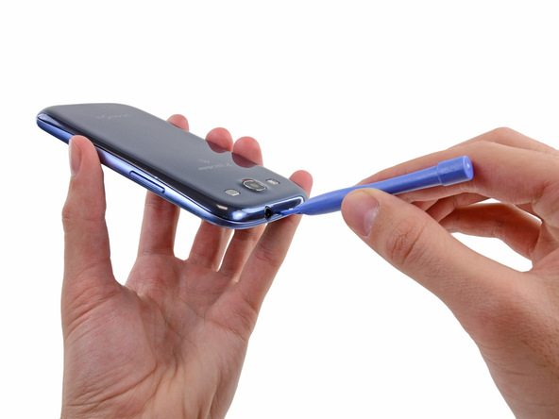نوک قاب باز کن پلاستیکی یا اسپاتول را از لبه بالایی به زیر درب پشت گلکسی اس 3 تعمیری فرو ببرید.

مرحله 2: شل کردن لبه فوقانی درب پشت

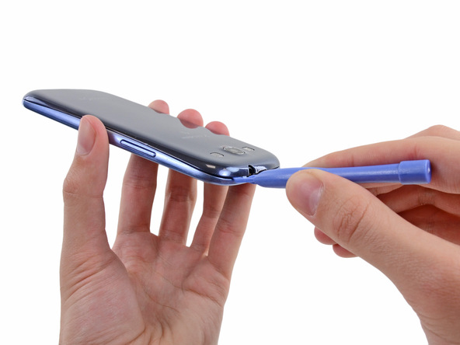
- نوک قاب باز کن را به سمت بالا هول دهید تا لبه فوقانی درب پشت گوشی از روی بدنه آن بلند شود.

مرحله 3: شل کردن لبه چپ درب پشت

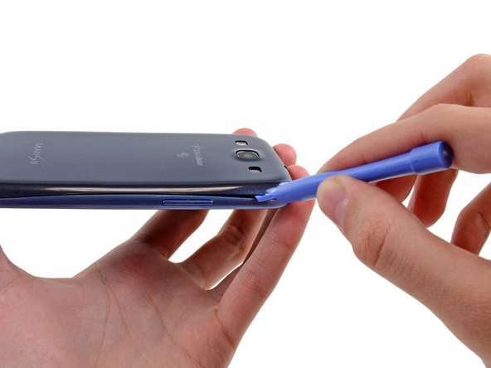

- قاب باز کن را به سمت چپ قاب گلکسی اس 3 تعمیری هدایت کرده و این قسمت از درب پشت گوشی را هم شل کنید.

مرحله 4: شل کردن لبه راست درب پشت
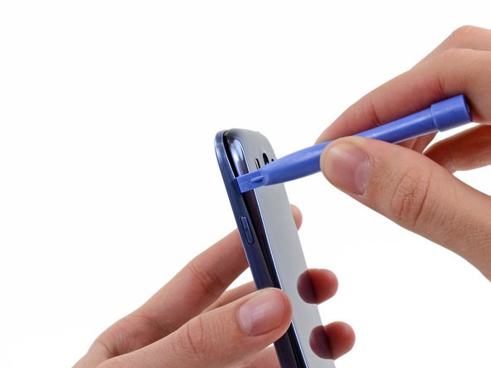

- قاب باز کن را به لبه راست در پشت گوشی هدایت کرده و این بخش از در پشت را هم شل کنید.

مرحله 5: جداسازی درب پشت
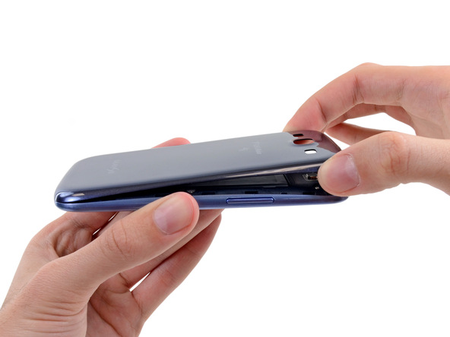

- لبه بالایی درب پشت Galaxy S3 تعمیری را با دست گرفته و آن را کامل از بدنه گوشی جدا کنید.

مرحله 6: بلند کردن باتری از جایگاهش

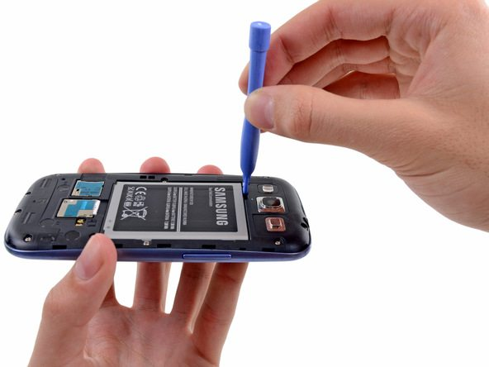

- نوک قاب باز کن را به زیر لبه بالایی باتری Galaxy S3 تعمیری فرو برده و خیلی آهسته آن را از روی بدنه گوشی بلند کنید.

مرحله 7: جداسازی باتری

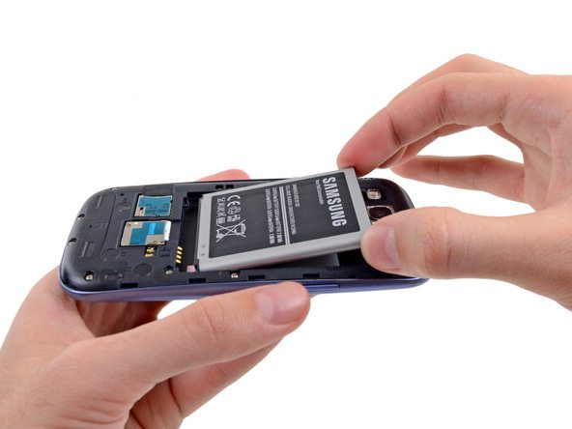

- باتری گوشی را با انگشت گرفته و از روی بدنه خارج کنید.

مرحله 8: هول دادن سیم کارت به سمت داخل

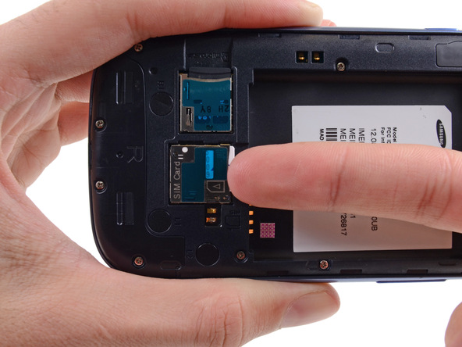
- لبه سیم کارت را با ناخن یا نوک اسپاتول به سمت داخل هدایت کنید تا سیم کارت گوشی آزاد شود.

مرحله 9: خارج کردن سیم کارت
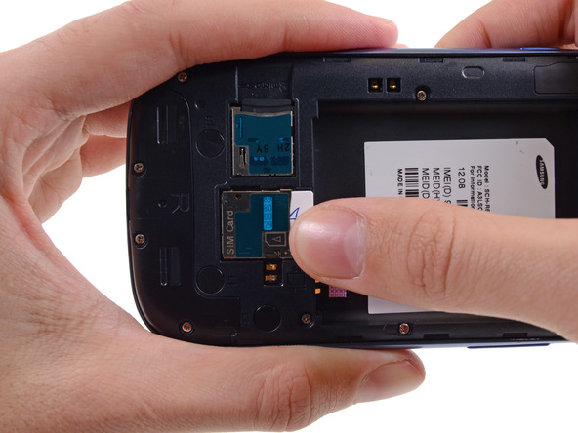
- سیم کارت را با پنس یا انگشت از داخل خشاب آن خارج کنید

مرحله 10 (در صورت وجود): هول دادن حافظه SD به داخل
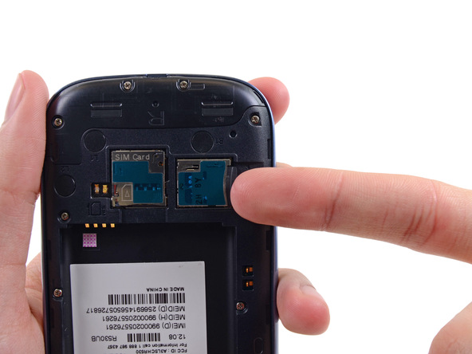
- لبه حافظه میکرو اس دی (Micro SD) گوشی را به سمت داخل فشار دهید تا آزاد شود.
- نکته: اگر گوشی به حافظه SD مجهز نیست، پروسه تعویض برد گوشی Galaxy S3 را از مرحله 12 ادامه دهید.

مرحله 11 (در صورت نیاز): خارج کردن حافظه SD

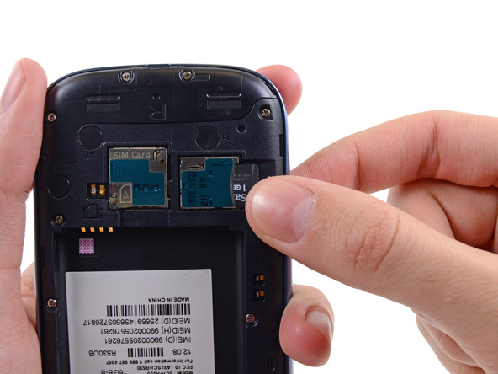
- حافظه SD را از داخل شیار آن خارج کنید.

مرحله 12 (در صورت نیاز): باز کردن پیچ های نگهدارنده فریم میانی

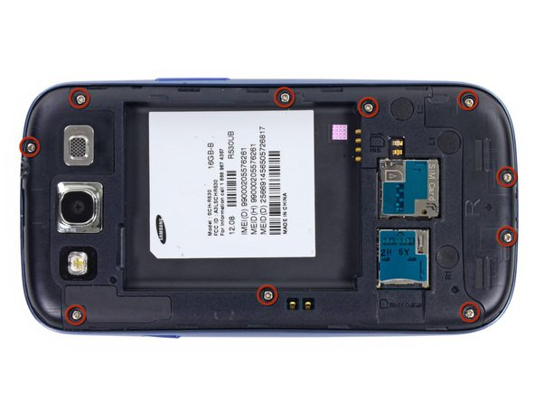نکته: سامسونگ با یک فریم یا درپوش پلاستیکی نازک که روی مادربرد و دیگر قطعات سخت افزاری Galaxy S3 قرار می‌گیرد و از اجزای سخت افزاری مهم آن محافظت به عمل آورده است. به این فرم اصطلاحا فریم میانی (Mid-Frame) گفته می‌شود. به منظور دسترسی به برد گوشی لازم است ابتدا این فریم از روی آن جدا شود.
- ده پیچ 4.0 میلیمتری که در عکس با رنگ قرمز مشخص شده‌اند را باز کنید.

مرحله 13: جداسازی فریم میانی

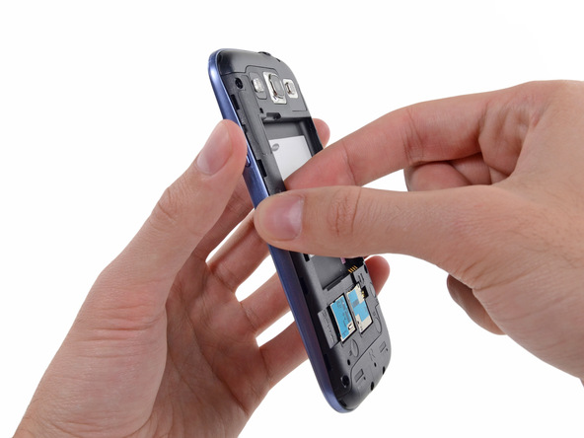

- لبه فریم میانی را با نوک قاب باز کن یا اسپاتول به سمت بالا هدایت کنید تا از روی بدنه گوشی بلند شود.
- با انگشت فریم میانی را گرفته و کاملا از روی بدنه Galaxy S3 تعمیری جدا نمایید.نکته: در حین جداسازی فریم میانی Galaxy S3 مراقبت باشید که به آن آسیبی وارد نشود.

مرحله 14: باز کردن کانکتور دوربین اصلی

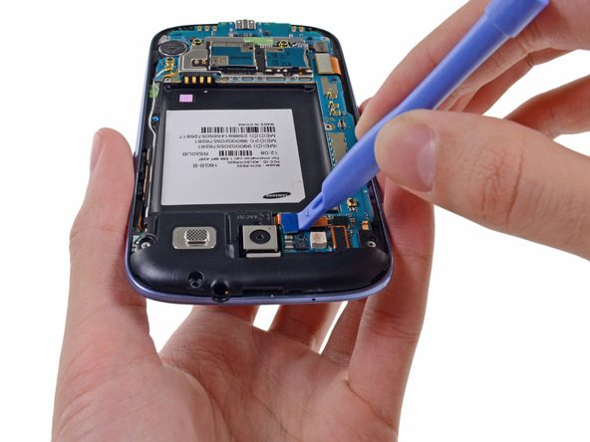
- با نوک قاب باز کن کانکتور دوربین اصلی گلکسی اس 3 تعمیری را باز کنید.
نکته: زیر کانکتور دوربین اصلی گلکسی اس 3 یک سوکت بسیار ظریف قرار دارد، بنابراین در حین جداسازی این کانکتور مراقب باشید که به سوکت زیر آن آسیبی وارد نشود.

مرحله 15: بلند کردن لبه محفظه اسپیکر

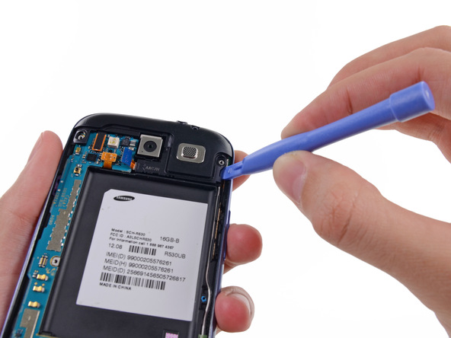

نوک قاب باز کن پلاستیکی را در لبه سمت راست محفظه اسپیکر گوشی قرار داده و خیلی آرام آن را از روی بدنه گوشی بلند کنید.

مرحله 16: جداسازی محفظه اسپیکر

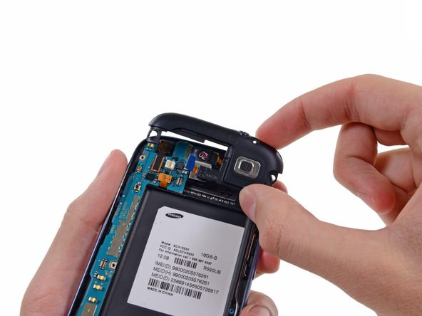
- محفظه اسپیکر Galaxy S3 تعمیری را با انگشت گرفته و از روی بدنه گوشی جدا کنید.

مرحله 17: باز کردن کانکتور دوربین سلفی
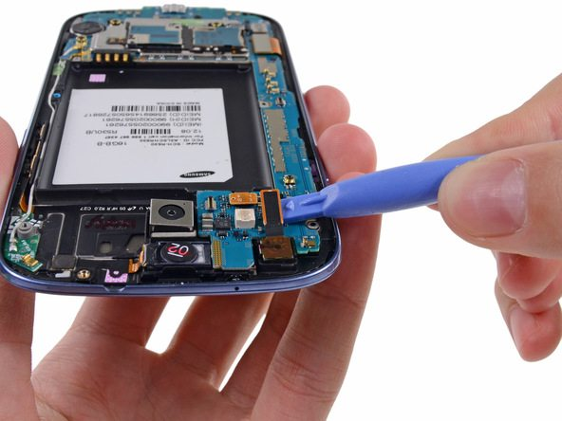
- کانکتور دوربین سلفی گوشی را از روی مادربرد باز کنید.
نکته: با توجه به اینکه امکان جداسازی دوربین سلفی از این سمت مادربرد وجود ندارد، بنابراین به هیچ وجه در این مرحله سعی نکنید که دوربین سلفی را از روی برد Galaxy S3 تعمیری جدا کنید.

مرحله 18: باز کردن کانکتور تاچ یا دیجیتایزر

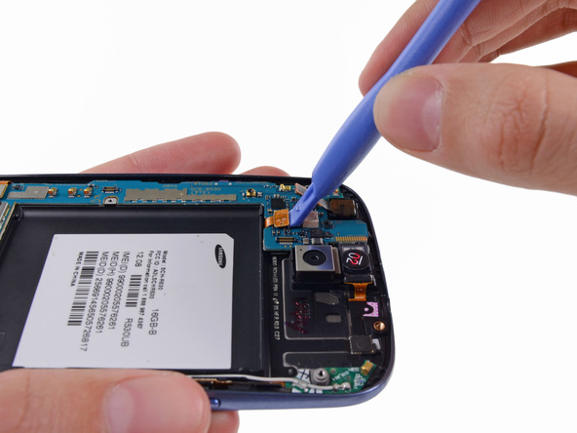
- کانکتور دیجیتایزر یا تاچ گوشی را به شیوه‌ای که در عکس نشان داده شده باز کنید.

مرحله 19: باز کردن کانکتور ال سی دی
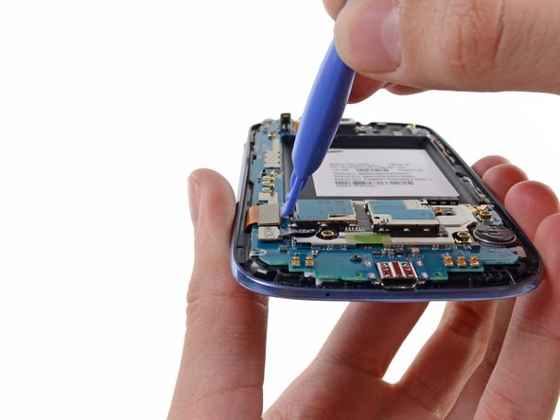
- کانکتور ال سی دی Galaxy S3 تعمیری را از لبه مادربرد باز کنید.

مرحله 20: باز کردن کانکتور فوقانی سیم آنتن وای فای

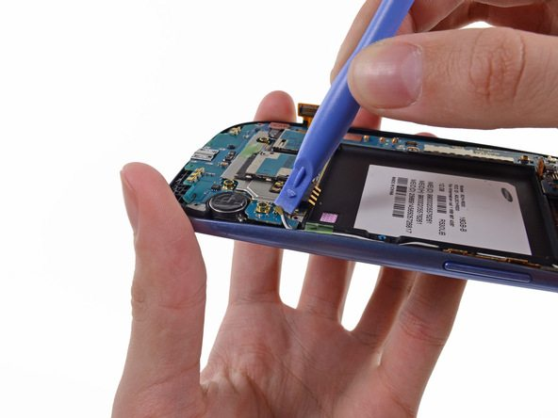در لبه سمت چپ مادربرد گلکسی اس 3 سامسونگ یک سیم باریک و ظریف متصل است که به آن سیم آنتن وای فای گفته می‌شود. گوشی را مثل عکس در دست خود گرفته و کانکتور فوقانی این سیم را باز کنید.

مرحله 21: باز کردن پیچ نگهدارنده مادربرد

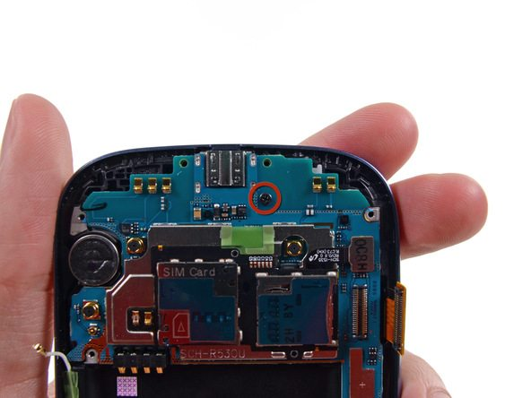
- پیچ 3.0 میلیمتری نگهدارنده برد Galaxy S3 که در عکس با رنگ قرمز مشخص شده را باز کنید.

مرحله 22: جداسازی مادربرد

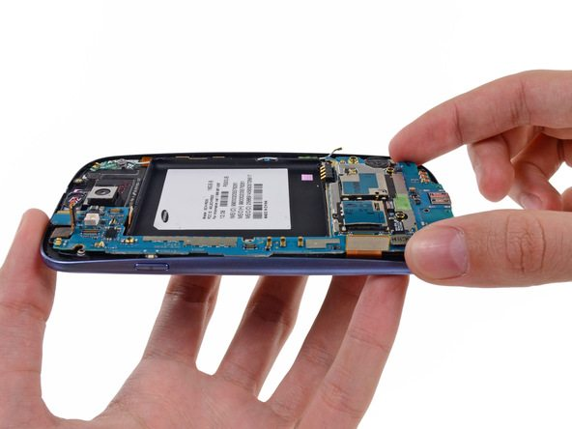

- لبه زیرین مادربرد گلکسی اس 3 تعمیری را با انگشت گرفته و به آرامی از روی بدنه گوشی بلند کنید.
- مادربرد را به سمت عقب بکشید تا کاملا از بدنه گوشی جدا شود. اگرچه بخش اصلی پروسه تعویض برد گوشی Galaxy S3 سامسونگ انجام شده اما کار به پایان نرسیده است.

مرحله 23: باز کردن کانکتور دوربین اصلی از روی برد

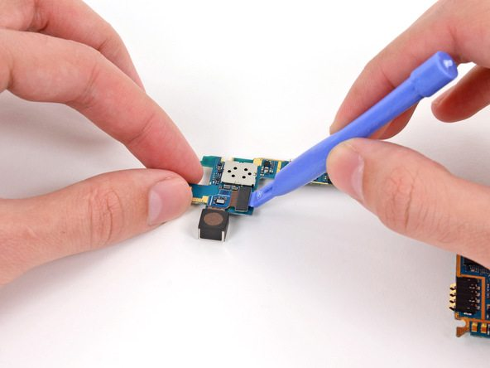
نوک قاب باز کن پلاستیکی را مانند عکس در گوشه کانکتور دوربین اصلی گلکسی S3 تعمیری قرار داده و خیلی آهسته آن را از روی برد جدا کنید.

مرحله 24: جداسازی دوربین اصلی
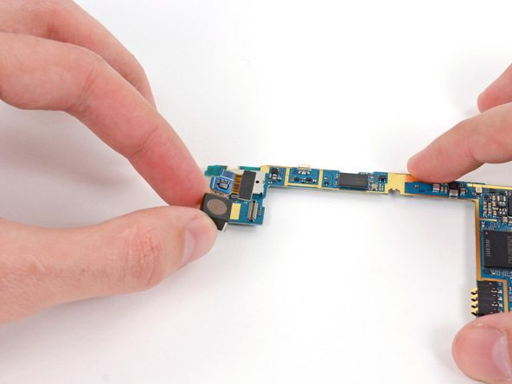
- لنز دوربین اصلی Galaxy S3 تعمیری را از روی مادربرد جدا کنید.

مرحله 25: تعویض برد گوشی Galaxy S3

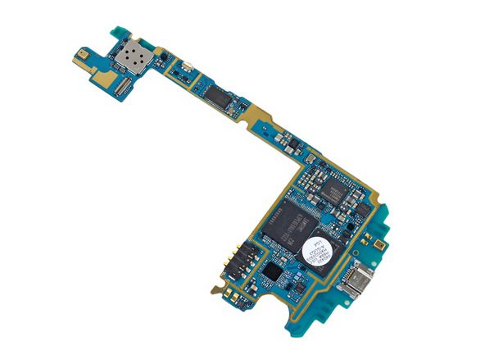
می‌توانید تعویض برد گوشی Galaxy S3 را انجام دهید. به منظور بستن گوشی لازم است تمام مراحل تعمیر موبایل توضیح داده را به ترتیب از آخر به اول دوره کرده و در صورت لزوم به شکل معکوس انجام دهید. چنانچه در رابطه با هر یک از مراحل توضیح داده شده سوالی داشتید، می‌توانید ضمن تماس با کارشناسان واحد تعمیر آسان جی اس ام یه شماره 02166720747 تماس گرفته و از آنها کمک و راهنمایی دقیق تری بخواهید.

